27 апреля, постановлением Правительства Алтайского края №142 в регионе введен особый противопожарный режим

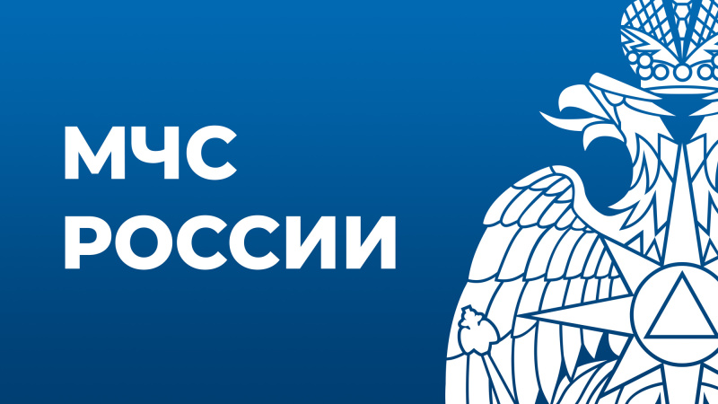
Основной целью введения особого противопожарного режима является недопущение появления открытого огня на лесных участках и прилегающей территории для минимизации возможного ущерба от природных пожаров. Ежегодно в весенний период на территории края фиксируется всплеск ландшафтных пожаров. К примеру, за апрель и май прошлого года пришлось 68% от общей площади, пройденной пожарами за весь пожароопасный сезон.
В период действия особого противопожарного режима запрещено:

-использование открытого огня, разведение костров, сжигание сухой травянистой растительности, стерни, пожнивных остатков и иных горючих отходов на всех категориях земель, а также при организации массовых мероприятий;
-сжигание порубочных остатков и горючих материалов на земельных участках в границах полос отвода и охранных зон железных дорог;
-приготовление пищи на открытом огне кострах и иных приспособлениях для тепловой обработки пищи с помощью открытого огня, в том числе на территории частных домовладений, садоводческих или огороднических товариществ за исключением мангалов, а также приспособлений, находящихся на территориях и эксплуатируемых организациями общественного питания;
-посещение гражданами лесов и въезд в них транспортных средств, за исключением случаев, связанных с использованием лесов на основании заключенных государственных контрактов, договоров аренды участков лесного фонда, государственных заданий в целях проведения определённых видов работ по обеспечению пожарной и санитарной безопасности в лесах, осуществления работ по предупреждению и тушению природных пожаров, осуществления мониторинга пожарной опасности в лесах уполномоченными лицами и иных случаев, связанных с проездом по автомобильным дорогам общего пользования и проездом в оздоровительные учреждения, занятий физической культурой и спортом, при условии соблюдения правил пожарной безопасности в лесах;
- проведение огневых и других пожароопасных работ вне производственных помещений;
-размещение палаточных лагерей на землях сельскохозяйственного назначения, землях запаса, а также на прилегающих к ним землях;
- эксплуатация агрегатов, автомобилей или иной моторный техники с неисправной выхлопной системой, что может привести к возгоранию сухой травянистой растительности в местах возможного возникновения ландшафтного природного пожара.
Согласно части 2 статьи 20.4 КоАП РФ нарушение требований пожарной безопасности, в условиях особого противопожарного режима «влекут наложение административного штрафа на граждан в размере от двух тысяч до четырех тысяч рублей; на должностных лиц - от пятнадцати тысяч до тридцати тысяч рублей; на лиц, осуществляющих предпринимательскую деятельность без образования юридического лица, - от тридцати тысяч до сорока тысяч рублей; на юридических лиц - от двухсот тысяч до четырехсот тысяч рублей».
При обнаружении пожара:
01 - единая служба спасения (с мобильного - 101, 112);
Бесконтрольные выжигания сухой травянистой растительности, пожнивных остатков и несоблюдение правил пожарной безопасности могут нанести ощутимый урон природе, ущерб экономике и стать причиной гибели людей, сообщает официальный сайт Алтайского края.

ТО НДиПР №5 УНДиПР ГУ МЧС России по Алтайскому краю

